S M L O U V A O S P O L U P R Á C I

Smluvní strany

P. ICLic. Mgr. et Mgr. Miloš Szabo, Th.D.
trvale bytem: Krupkovo náměstí 32/6, 160 00 Praha 6 – Bubeneč
r. č. 640219/6229
tel.: +420 731 625 968, e-mail: farnost.bubenec@gmail.com
(dále jen „P. Miloš Szabo“) na straně jedné

a

Hřbitovy a pohřební služby hl. m. Prahy
příspěvková organizace
se sídlem: Pobřežní 72/339, 186 00 Praha 8 – Karlín
zastoupeny Mgr. Martinem Červeným, ředitelem
IČO: 45245801
DIČ: CZ45245801
kontaktní osoba: Petr Zeman, projektový manažer
tel.: +420 778 114 120
e-mail: petr.zeman@hrbitovy.cz
adresa pro doručování korespondence: Pobřežní 339/72, 186 00 Praha 8
(dále jen „HPS“) na straně druhé

a

městská část Praha 3
se sídlem Havlíčkovo nám. 700/9, 130 85 Praha 3
zastoupena Mgr. Pavlem Křečkem, radním pro kulturu
IČO: 00063517
DIČ: CZ00063517
kontaktní osoba: PhDr. Eva Hájková, vedoucí oddělení kultury a památkové péče
tel.: +420 222 116 251, +420 724 508 447
e-mail: hajkova.eva@praha3.cz
(dále jen „MČP3“) na straně třetí

(výše uvedení dále také jako smluvní strany)

se dohodly, podle ustanovení § 1746 odst. 2 zákona č. 89/2012 Sb., občanský zákoník, ve znění pozdějších předpisů (dále jen „OZ“), a za podmínek níže stanovených na uzavření smlouvy o vzájemné spolupráci (dále jen smlouva).

I.

Předmět smlouvy
Předmětem této smlouvy je úprava vzájemných práv a povinností smluvních stran za účelem obsahové a technické přípravy a řádné realizace projektu „Naučná stezka Olšanské hřbitovy“, jejímž cílem je přiblížit historii tohoto významného místa Prahy 3 a osobnosti zde pohřbené veřejnosti (dále jen „projekt“). Předmět smlouvy je dále popsán v čl. II. této smlouvy.

II.
Předpokládané etapy realizace projektu a jeho rozsah
- Projekt bude realizován v letech 2023 – 2027 v níže předpokládaných etapách a počtu panelů:
- rok 2023 – I. Olšanský hřbitov (3 panely) a II. Olšanský hřbitov (21 panelů);
- rok 2024 – III. Olšanský hřbitov (21 panelů);
- rok 2025 – IV. Olšanský hřbitov (29 panelů);
- rok 2026 – V. Olšanský hřbitov (51 panelů);
- rok 2027 – VI. Olšanský hřbitov (45 panelů).
Přesná specifikace velikosti, vzhledu, materiálu a charakteristiky ukotvení panelů je uvedena v Příloze č. 1 této smlouvy.

- Výše uvedené rozdělení do etap v odst. 1 pod písm. b) až e) a uvedení počtu jednotlivých panelů je pouze orientační a bude upřesněno formou dodatků k této smlouvě, vždy do 15. 1. každého daného roku po dobu platnosti a účinnosti této smlouvy. Rozsah plnění pro rok 2023 bude upřesněn smluvními stranami do 31. 7. 2023.

- Smluvní strany se dohodly, že panely budou vyhotoveny ve 3 typech, a to
- panel s obecnými informacemi o hřbitově;
- panel s informacemi o konkrétních osobách, případně o umělecké hodnotě náhrobku;
- panel s přehledem vybraných hrobů.

III.
Práva a povinnosti smluvních stran
    - P. Miloš Szabo se v zájmu realizace projektu zavazuje:
- zajistit zpracování a předání textové části panelů projektu včetně návrhu fotografií jednotlivých hrobů nejpozději do 31. 7. 2023 pro etapu uvedenou v čl. II. odst. 1 písm. a) této smlouvy a pro ostatní etapy dle čl. II. odst. 1 písm. b) až e) této smlouvy vždy nejpozději v měsíci březnu příslušného roku;
- navrhnout umístění všech panelů projektu;
- zajistit své výlučné vlastnictví autorských práv k textové části panelů ve smyslu příslušných ustanovení zákona č. 121/2000 Sb., o právu autorském, o právech souvisejících s právem autorským a o změně některých zákonů (autorský zákon), ve znění pozdějších předpisů (dále jen „autorský zákon“);
- stanovit obsah pro jednotlivé typy panelů dle čl. II. odst. 3 této smlouvy.

    - HPS se v zájmu realizace projektu zavazují:
- poskytnout podporu a součinnost P. Miloši Szabo při přípravě podkladů pro projekt;
- zajistit podání žádosti na Odbor památkové péče Magistrátu hl. m. Prahy (dále jen „OPP Magistrátu hl. m. Prahy“) o vydání závazného stanoviska pro realizaci projektu na Olšanských hřbitovech dle čl. II odst. 1, a to těch, které jsou v jejich správě;
- zajistit překlad textu do anglického jazyka;
- zajistit výrobu a montáž panelů pro II. – VI. Olšanský hřbitov, které jsou v jejich správě, na své náklady;
- zajistit organizaci prezentace jednotlivých etap projektu nejpozději do 30. 10. příslušného roku v souladu čl. II. odst. 1 písm. a) až e) této smlouvy.

    - MČP3 se v zájmu realizace projektu zavazuje:
- zajistit jazykovou korekturu obsahu panelů připraveného P. Milošem Szabo dle čl. III. odst. 1 písm. a) této smlouvy;
- zajistit zpracování vizualizace panelů a po odsouhlasení všemi smluvními stranami zpracovat jejich kompletní grafickou podobu;
- zajistit projednání vizualizace projektu s Národním památkovým ústavem a podání žádosti na OPP Magistrátu hl. m. Prahy o vydání závazného stanoviska pro realizaci části projektu dle čl. II. odst. 1 písm. a) této smlouvy, a to v rozsahu 3 panelů na pozemku bývalého I. Olšanského hřbitova;
- zajistit realizaci fotodokumentace vybraných hrobů, tj. realizaci a zpracování obrazové části včetně fotografií pro všechny předpokládané etapy projektu;
- zajistit výrobu a umístění 3 panelů na území bývalého I. Olšanského hřbitova na své náklady;
- poskytnout finanční odměnu P. Miloši Szabo dle čl. IV. odst. 1 této smlouvy.

    - Smluvní strany jsou při přípravě a realizaci povinny postupovat ve vzájemné součinnosti tak, aby projekt mohl být realizován v souladu s touto smlouvou.

    - Vyvstane-li v průběhu přípravy projektu či jeho realizace potřeba provedení dalších činností než uvedených v odst. 1 až 3 tohoto článku smlouvy, jsou smluvní strany povinny dohodnout způsob a míru participace smluvních stran na jejich zajištění, kterou na nich lze spravedlivě požadovat, tak, aby projekt mohl být řádně realizován.

IV.
Odměna
- Smluvní strany se dohodly, že P. Miloši Szabo náleží finanční odměna za činnosti uvedené v čl. III. odst. 1 této smlouvy, která bude hrazena ze strany MČP3 a jejíž výše bude činit nejméně 1.300,- Kč / 1 panel (dále jen „odměna“). Tato odměna je stanovena jako odměna celková a konečná a zahrnuje všechny náklady P. Miloše Szabo včetně náhrady času a dále poskytnutí autorských práv k textové části panelů projektu dle čl. V. této smlouvy, avšak výlučně pro realizaci tohoto projektu.

- Výše odměny bude stanovena každoroční písemnou dohodou mezi P. Milošem Szabo a MČP3, a to nejpozději k 31. 3. příslušného kalendářního roku. Zřekne-li se P. Miloš Szabo nároku na odměnu za danou etapu uvedenou v čl. II. odst. 1 této smlouvy, učiní tak písemně do stejného data. Smluvní strany se dohodly, že výše odměny za etapu uvedenou v čl. II. odst. 1 písm. a) této smlouvy činí 1.300,- Kč / 1 panel.

- Odměna bude hrazena bankovním převodem na účet P. Miloše Szabo na základě jím vystaveného daňového dokladu se splatností 15 dnů ode dne doručení daňového dokladu.

V.
Autorská práva
- Textové části panelů projektu budou ze strany P. Miloše Szabo předány MČP3 s právem užití pouze a výlučně pro tento projekt, včetně jejich kopírování, obnovování nebo jakýchkoli jiných inovací, dále pro reklamní a propagační účely jak projektu, tak samotných smluvních stran, s povinností uvedení jména autora. P. Miloš Szabo udělí MČP3 zároveň i právo poskytnout HPS bezplatně práva dle předchozí věty tohoto odstavce smlouvy, a to výhradně za účelem přípravy a realizace projektu, příp. v souvislosti s činnostmi s tím spojenými (zejména zajištění překladu textových částí panelů do cizího jazyka). Pokud předmětné textové části nebo jejich část budou splňovat pojmové znaky autorského díla dle ustanovení § 2 autorského zákona, jedná se o dílo vytvořené ve smyslu ustanovení § 61 autorského zákona.

- Autorská práva zůstávají nehmotným majetkem P. Miloše Szabo a nebyla žádné smluvní straně poskytnuta pro další jiné, jmenovitě komerční využití.

- Tato ustanovení se týkají jak díla jako celku, tak i jeho jednotlivých částí – dle etap jeho vzniku.

- MČP3 prohlašuje, že disponuje veškerými právy vyplývajícími z duševního vlastnictví k fotografiím užitým na panelech. MČP3 je povinna bez zbytečného odkladu informovat ostatní smluvní strany o uplatnění práv ve smyslu předchozí věty ze strany třetích osob, o němž se dozví.

- MČP3 se zavazuje poskytnout bezúplatně HPS práva dle odstavce 1 tohoto článku smlouvy a v souladu s ním k předaným textovým částem panelů projektu včetně fotografií užitých na panelech, a to zejména za účelem jejich užití na informačních dokumentech HPS a k zajištění překladu textových částí panelů do cizího jazyka. HPS se v předmětné souvislosti zavazuje vždy uvádět autory jak textů, tak fotografií.

VI.
Ostatní práva a povinnosti smluvních stran
- Smluvní strany se zavazují průběžně o plnění svých povinností informovat další smluvní strany.

- Smluvní strana je oprávněna kontrolovat plnění povinností druhé smluvní strany podle této smlouvy a v případě zjištěného neplnění povinnosti žádat, aby strana, která povinnost neplní, zjednala nápravu.

- Smluvní strany jsou povinny poskytovat si součinnost související s projektem, kterou lze na každé z nich na základě této smlouvy spravedlivě požadovat. Smluvní strany jsou zejména povinny koordinovat vzájemnou spolupráci dle této smlouvy tak, aby nedocházelo k prodlení v termínech stanovených v této smlouvě; bližší forma koordinace bude stanovena ústní dohodou statutárních zástupců a/nebo kontaktních osob jednotlivých smluvních stran.

- Smluvní strany jsou povinny neprodleně ústně informovat kontaktní osobu ostatních smluvních stran o všech okolnostech, o kterých je jim známo, že by mohly vést ke vzniku škody, k újmě jedné či více smluvních stran anebo k újmě třetím osobám a písemně takovou informaci předat k rukám statutárního zástupce smluvní strany.

- Každá ze smluvních stran je povinna účastnit se spolupráce na projektu v rozsahu podle této smlouvy a zdržet se jakékoliv činnosti, která by mohla znemožnit nebo ztížit dosažení účelu spolupráce.

VII.

Ukončení smlouvy
- Smlouva může být ukončena dohodou smluvních stran, výpovědí jedné ze smluvních stran, a to i bez udání důvodu, nebo odstoupením od smlouvy.

- Výpovědní doba činí jeden měsíc a skončí uplynutím posledního dne kalendářního měsíce následujícího po měsíci, v němž byla dalším smluvním stranám doručena písemná výpověď.

- Od této smlouvy mohou smluvní strany odstoupit jak v případě podstatného porušení smlouvy některou ze smluvních stran, tak v případě závažné překážky znemožňující plnění smluvních závazků plynoucích z této smlouvy. Odstoupení od smlouvy nabývá účinnosti dnem doručení písemného oznámení o odstoupení dalším smluvním stranám, v němž musí být uveden popis porušení povinnosti, pro který smluvní strana od smlouvy odstupuje.

- Za podstatné porušení smlouvy se pokládá zejména nesplnění povinností uvedených v čl. III. této smlouvy, a to ani po písemné výzvě ke zjednání nápravy v dodatečné přiměřené době dané smluvní stranou oprávněnou smluvní straně povinné.

- Smlouvu lze též ukončit dohodou smluvních stran, a to i bez udání důvodu. Dohoda musí být písemná a podepsána zástupci všech smluvních stran a musí v ní být uvedeno datum, ke kterému se smlouva ukončuje.

VIII.

Závěrečná ustanovení
- Smlouva se uzavírá na dobu určitou počínaje dnem účinnosti smlouvy a konče předpokládaným dnem skončení projektu, tj. do 31. 10. 2027. Po vzájemné dohodě lze smlouvu písemně formou dodatku k této smlouvě prodloužit, a to i opakovaně, a to až do dokončení projektu dle čl. II odst. 1 této smlouvy, pokud se smluvní strany nedohodnou jinak, zejména na rozšíření projektu na další části Olšanských hřbitovů.

- Ustanovení této smlouvy mohou být měněna pouze formou písemných dodatků k této smlouvě číslovaných nepřerušovanou vzestupnou číselnou řadou a podepsaných zástupci všech smluvních stran.

- Na právní vztahy touto smlouvou založené a v ní výslovně neupravené se použijí právní předpisy České republiky, zejména ustanovení občanského zákoníku a autorského zákona.

- Smlouva nabývá platnosti dnem podpisu zástupců všech smluvních stran, účinnosti nabývá dnem zveřejnění v registru smluv.

- Podepsáním této smlouvy smluvní strany výslovně souhlasí s tím, aby byl celý text této smlouvy, případně její obsah a veškeré skutečnosti v ní uvedené, ze strany MČP3 uveřejněny, a to i v registru smluv dle zákona č. 340/2015 Sb., o zvláštních podmínkách účinnosti některých smluv, uveřejňování těchto smluv a o registru smluv (zákon o registru smluv), ve znění pozdějších předpisů. Smluvní strany též prohlašují, že veškeré informace uvedené v této smlouvě nepovažují za obchodní tajemství ve smyslu § 504 OZ a udělují svolení k jejich užití a uveřejnění bez stanovení jakýchkoliv dalších podmínek.

- Tato smlouva je vyhotovena ve čtyřech stejnopisech, z nichž MČP3 obdrží po dvou a HPS a P. Miloš Szabo každý po jednom stejnopise.

- Nedílnou součástí této smlouvy je její Příloha č. 1 – Panely naučné stezky Olšanské hřbitovy.

V Praze dne ……………… V Praze dne ………………

------------------------------------------------- -----------------------------------------------
P. Miloš Szabo Mgr. Martin Červený, ředitel HPS

V Praze dne ………………

-------------------------------------------------
Mgr. Pavel Křeček, radní MČP3

Doložka dle § 43 odst. 1 zákona č. 131/2000 Sb., o hlavním městě Praze, ve znění pozdějších předpisů, potvrzující splnění podmínek pro platnost právního jednání městské části Praha 3. Uzavření této Smlouvy bylo schváleno rozhodnutím RMČ Praha 3, a to usnesením ze dne 21. 6. 2023 č. 445.

Příloha č. 1 Smlouvy o spolupráci - Panely naučné stezky Olšanské hřbitovy

Rozměry: 900 x 600 mm (š x v), materiál: KAPA desky s UV filtrem a ochranou proti poškrábání

Nosný systém: bude řešen v průběhu přípravy a realizace projektu tak, aby splňoval požadavky Národního památkového ústavu pro areál hřbitovů a pro městskou památkovou zónu mimo něj.

Vzory panelů – rozvržení textového a obrazového materiálu, doporučený počet znaků

Panel A
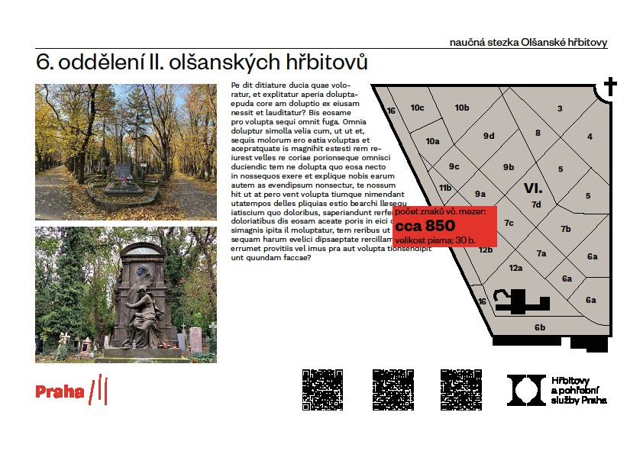
Panel B 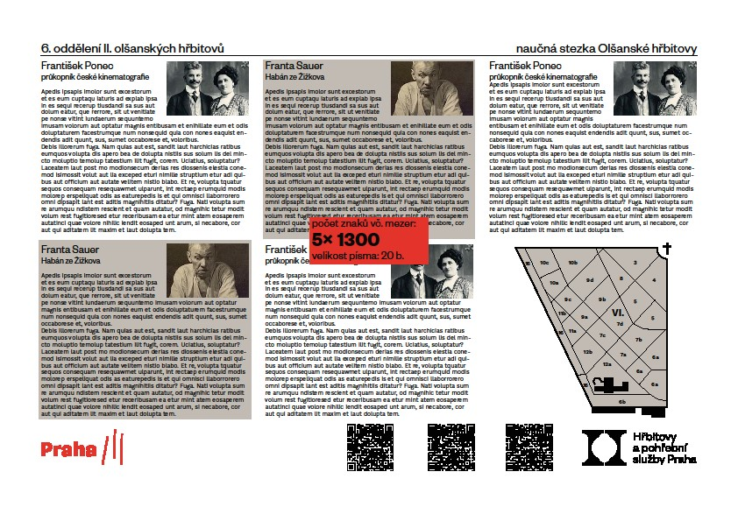

Panel C
